**BIODATA PENULIS**

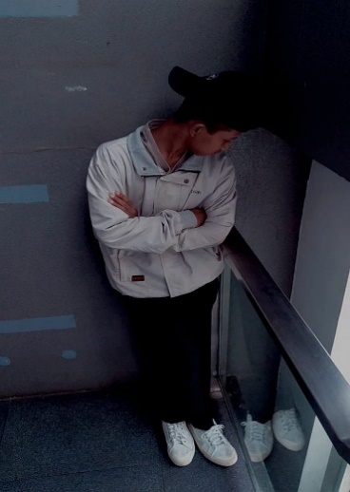NAMA : Andi Nugraha

TTL : Sumedang 15-05-2007

ALAMAT : Dsn.Gawiru 02/08 Desa Girimukti

kec Sumedang Utara

HOBI : Futsal

CITA-CITA : Mentri Kerhutanan

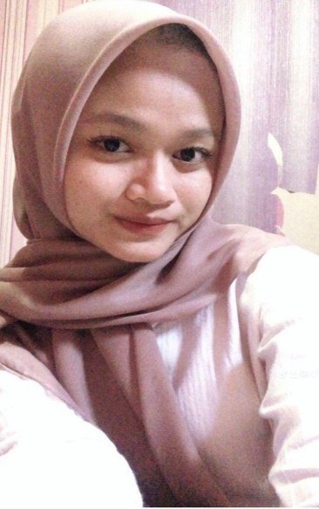

NAMA : Chelsy Anggraeni

TTL : Bandung,16-01-2007

ALAMAT : Dsn.Babakan Kondang, 31/08

Desa.Bongkok, Kec.Paseh, Kab.Sumedang

HOBI : Singing

CITA-CITA : Guru/Bidan

NAMA : Muhammad Aris

TTL : Padang Panjang, 09-09-2006

ALAMAT : Dsn.Gunung Datar, Desa.Guntur Mekar,

04/05, Kec.Sumedang

HOBI : Olahraga Futsal

CITA-CITA : Pengusaha sukses almunium



NAMA : Nursiti Barokah

TTL : Tanggerang, 23-02-2007

ALAMAT : Dsn.kertasari, Desa.Margamukti, 03/05, kec sumedang utara kab sumedang

HOBI : Membaca

CITA-CITA : Perawat

NAMA : Raissa Meilani

TTL : Sumedang, 04-05-2007

ALAMAT : Dsn.Ciranjang, 02/05, Desa.Sukamukti,

Kec.Tanjungmedar

HOBI :reading a novel

CITA-CITA :Pilot